МАСТЕР-КЛАСС

«Аппликация из шерстяных ниток в старшей группе»

Цель: Научить детей делать аппликацию из шерстяных ниток.

Задачи:
- Обогатить аппликативную технику – показать два разных способа создания образа: контурное и силуэтное.
- Развивать мелкую моторику, глазомер, чувство формы и композиции.
- Воспитывать интерес к изобразительному искусству.

Содержание:

Воспитатель: Обратите внимание ребята, какие замечательные разноцветные шерстяные нитки у нас есть, из них можно не только вязать теплые вещи, но и создавать необычные «мягкие» картины.
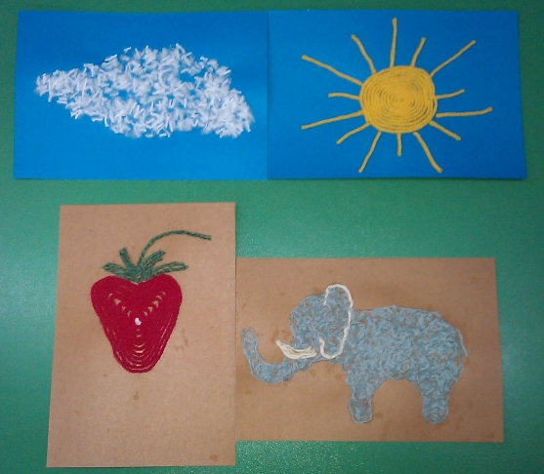
Воспитатель: Хотите, поделюсь с вами секретом, как их можно создавать?
Воспитатель: Но прежде, чем начать работу, разомнём наши пальчики и ручки.
Пальчиковая игра «Мастера».
Если только захотим
Всё на свете смастерим. (пальцы сжимаем в кулак и разжимаем)
Строит Дима теремок, (показываем крышу ладонями)
Лепит Вика колобок, (круговые движения ладонями)
Рисует Даша разных рыб, (плавные плавающие движения ладонями)
Клеит Нина белый гриб. (одна ладонь (шляпка гриба) - ладонь выпрямлена горизонтально, другая (ножка)-кулачок под ладонью).
Воспитатель: Теперь приступаем к выполнению аппликации. Сначала надо выбрать образ для создания нашей поделки и способ её выполнения, потому что от этого зависит последовательность наших действий (детям предлагаются раскраски).

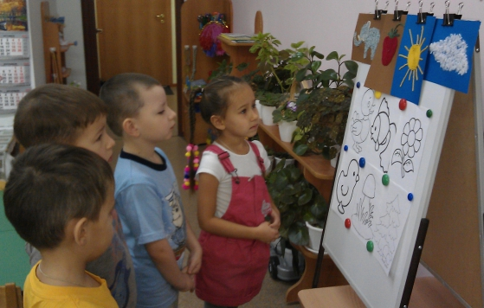

Воспитатель: 2. Теперь необходимо нарезать шерстяные нитки, чем мельче они будут нарезаны, тем мягче и пушистей будет наша поделка. Какого цвета нитки вам нужны, решаете сами. Нитки разного цвета нарезаем в отдельные мисочки.
Воспитатель: 3. Затем нанесём на рисунок клей ПВА. Берём нитки пальчиками и посыпаем нужный участок рисунка. Наклеенные нитки аккуратно прижимаем пальчиком или салфеточкой к рисунку. Далее двигаемся от середины к краю.
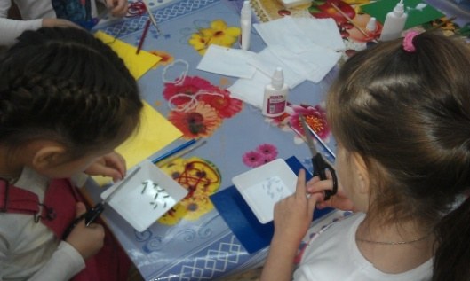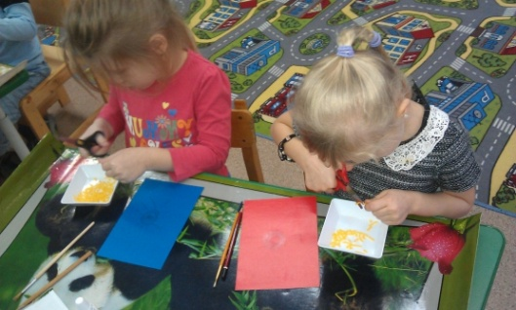
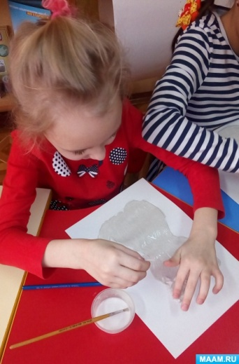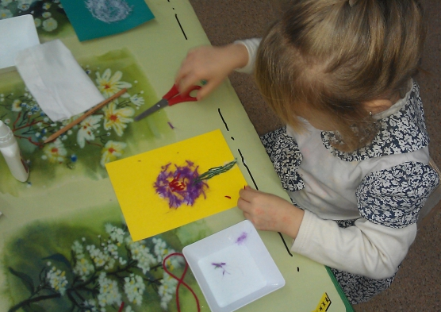

Воспитатель: Есть ещё один способ выполнения аппликации: нанесём клей ПВА на контур рисунка, затем берём ниточку и выкладываем её аккуратно по контуру рисунка. Прижимаем пальчиками или салфеткой. Для разных деталей рисунка берём ниточку другого цвета.
Дети выполняют работу, педагог оказывает помощь.

Итог. Выставка детских работ. Найти самую аккуратную поделку, самую необычную, самую пушистую и т.д.

